通知：
接上级部门通知，对全南武装部副部长因公殉职的舆情进行微博转发评论，请各单位网评员今明两日合计完成转发评论25条，27日下午4:00前将参与转发的新浪微博名称和转发次数报送区网宣办邮箱：zgqwxb@163.com
转发链接：
http://weibo.com/2636715591/B634dtDHJ?type=repost

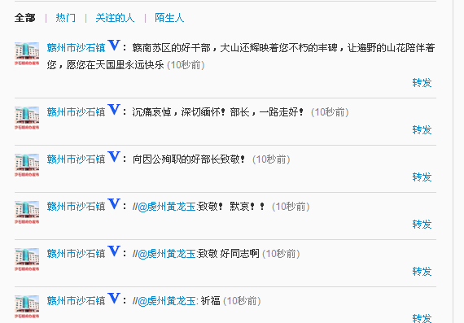
全部 | 热门 | 关注的人 | 陌生人


赣州市沙石镇： 赣南苏区的好干部，大山还辉映着您不朽的丰碑，让遍野的山花陪伴着您，愿您在天国里永远快乐 (10秒前)
转发

赣州市沙石镇： 沉痛哀悼，深切缅怀！部长，一路走好！ (10秒前)
转发

赣州市沙石镇： 向因公殉职的好部长致敬！ (10秒前)
转发

赣州市沙石镇： //@虔州黄龙玉:致敬！ 默哀！！ (10秒前)
转发

赣州市沙石镇： //@虔州黄龙玉:致敬 好同志啊 (10秒前)
转发

赣州市沙石镇： //@虔州黄龙玉: 祈福 (10秒前)
转发

赣州市沙石镇： //@虔州黄龙玉: 致敬 (10秒前)
转发

赣州市沙石镇： //@虔州黄龙玉: 祈福 (10秒前)
转发

赣州市沙石镇： //@虔州黄龙玉: 致敬 (10秒前)
转发

赣州市沙石镇： //@虔州黄龙玉: 祈福 (10秒前)
转发

赣州市沙石镇： //@虔州黄龙玉: 致敬 (10秒前)
转发

赣州市沙石镇： //@虔州黄龙玉: 祈福 (10秒前)
转发

赣州市沙石镇： //@虔州黄龙玉: 致敬 (10秒前)
转发

赣州市沙石镇： //@虔州黄龙玉: 祈福 (10秒前)
转发

赣州市沙石镇： //@虔州黄龙玉: 致敬 (10秒前)
转发

赣州市沙石镇： //@虔州黄龙玉: 祈福 (10秒前)
转发

赣州市沙石镇： //@虔州黄龙玉: 致敬 (10秒前)
转发

赣州市沙石镇： //@虔州黄龙玉: 祈福 (10秒前)
转发

赣州市沙石镇： //@虔州黄龙玉: 致敬 (10秒前)
转发

赣州市沙石镇： //@虔州黄龙玉: 祈福 (10秒前)
转发

赣州市沙石镇： //@虔州黄龙玉: 致敬 (10秒前)
转发

赣州市沙石镇： //@虔州黄龙玉: 祈福 (10秒前)
转发

赣州市沙石镇： //@虔州黄龙玉: 致敬 (10秒前)
转发

章贡区就业局AMG：祈福 !
| 转发 10秒前 | 举报
章贡区就业局AMG：祈福
| 转发 20秒前 | 举报
章贡区就业局AMG：祈福、逝者永生
| 转发 40秒前 | 举报

赣州市沙石镇：//@虔州黄龙玉: 祈福
| 转发 40秒前

黄屋坪社区：他是人民的好公仆，为他祈福！
| 转发 40秒前 | 举报
章贡区就业局AMG：英雄！
| 转发 50秒前 | 举报

赣州市沙石镇：//@虔州黄龙玉: 致敬
| 转发 50秒前
章贡区就业局AMG：为人民英雄祈福！
| 转发 2分钟前 | 举报

赣州市沙石镇：//@虔州黄龙玉: 祈福
| 转发 2分钟前
章贡区就业局AMG：祈福
| 转发 2分钟前 | 举报
章贡区就业局AMG：为人民英雄祈福！他永远活在我们心中
| 转发 2分钟前 | 举报

赣州市沙石镇：//@虔州黄龙玉: 致敬
| 转发 2分钟前
章贡区就业局AMG：//@虔州黄龙玉: 祈福
| 转发 2分钟前 | 举报

赣州市沙石镇：//@虔州黄龙玉: 祈福
| 转发 3分钟前

赣州市沙石镇：//@虔州黄龙玉: 祈福
| 转发 3分钟前

